彰化縣立員東國小100學年度傳染病防治成果
一、預防流感及其他傳染病
1.流感或腸病毒流行期間宣導加強注意個人衛生與咳嗽禮節。
2.每個班級發放一盒口罩備用。
3.各洗手台放置肥皂及衛教落實正確洗手步驟：濕、搓、沖、捧、擦。
4.每週教室環境的清潔及消毒。
5.監測有無傳染病群聚感染情形並通報衛生機關。
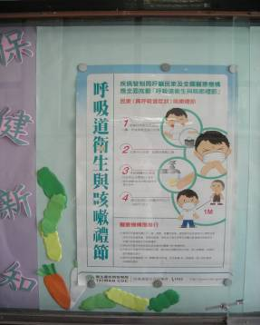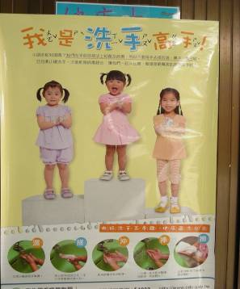
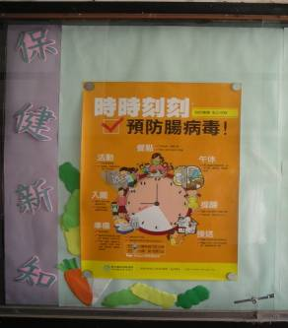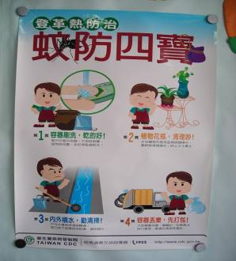
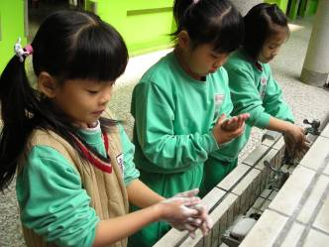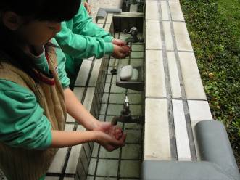

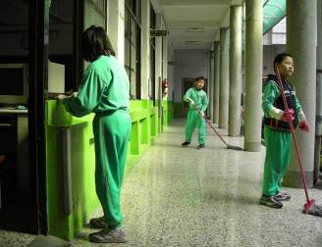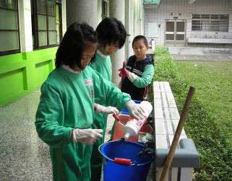

二、預防接種
1.時間：99年9月17日
2.對象：一年級同意接種學童
3.接種疫苗：口服小兒麻痺疫苗＋麻疹腮腺炎德國麻疹混合疫苗➔接種率97％
4.補種疫苗：水痘疫苗➔補種率100％

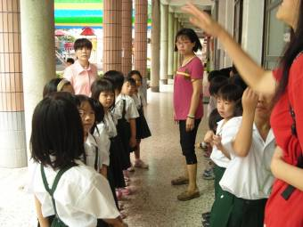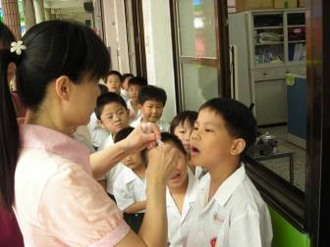
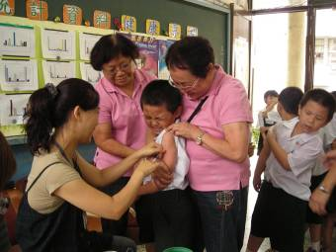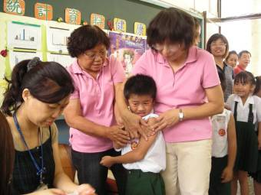

三、流感疫苗注射
1.一〜四年級同意接種學生
時間：99年11月3日
接種率：77％
2.五〜六年級同意接種學生
時間：99年11月26日
接種率：77％
